Az ETNOFILM Cadca 2022 nemzetközi fesztiválon Via Europa díjat nyert A dobóháló – kisszerszámos halászat Baján című alkotás.
Néprajzi Múzeum
2023-01-20 18:00
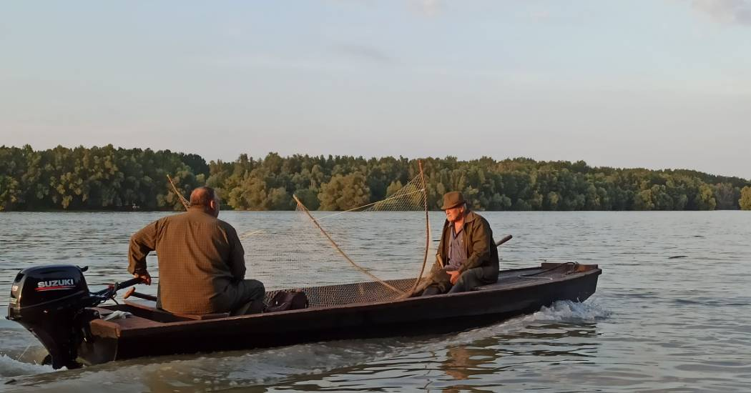
Az alkotók a díjat 2023. január 20-án vették át a Magyar Kultúra Napja rendezvény részeként a pozsonyi Magyar Kulturális Intézetben. A filmet az élő kulturális örökség megőrzésének vizuálisan is kiemelkedő ábrázolásáért díjazták.

A Néprajzi Múzeum kutatói és filmes munkatársai már az 1930-as évektől készítettek néprajzi témájú filmfelvételeket, afilmgyűjtemény anyagának nagy része azonban az 1940-es és 1960-as évek között készült. Az archív filmek megóvásán és felújításán kívül a Néprajzi Múzeum filmstúdiójának munkatársai ma is forgatnak néprajzi témájú filmeket.
A dobóháló - kisszerszámos halászat Baján című alkotás egy hagyományos dunai halászati módszert mutat be. Ezt az ősi mesterséget és technikát, a mögötte húzódó filozófiát és az önellátó halász kisközösségeket hozza közelebb a nézőkhöz a film. A halászati módszer túlélése és a hagyomány megtartása adja az alkotás ívét.

Készítők Koltay Erika muzeológus és Csorba Judit Dorottya muzeológus és dokumentumfilm rendező.
Az ETNOFILM Cadca az etnológiai dokumentumfilmek nemzetközi fesztiválja, kétévenként rendezik meg az észak-szlovákiai Csacán (Cadca). Célja, hogy a néprajz és a kulturális antropológia szempontjából mutassa be emberi közösségek hagyományait, mindennapjait, még élő örökségét, és a szélesebb közönség figyelmét is felhívja a közösségek kulturális és társadalmi sokszínűségére. A legrégebbi szlovák filmfesztivál szervezésében ma a múzeumon kívül a Zsolnai Régió, a Szlovák Filmintézet és Csaca városa is részt vesz. A 2022-es húsz versenyfilm között angol, bolgár, cseh, horvát, izraeli, kanadai, lengyel, magyar, montenegrói, német, spanyol, szerb és szlovák alkotások szerepeltek. A versenyfilmek listája itt tekinthető meg.
A Néprajzi Múzeum A dobóháló – kisszerszámos halászat Baján című filmje a fesztivál VIA EUROPA díját nyerte el az élő kulturális örökség megőrzésének vizuálisan is kiemelkedő ábrázolásáért. A kisszerszámos halászat 2013-ban került fel a Szellemi Kulturális Örökség Nemzeti Listájára. A dobóháló a Néprajzi Múzeum új gyűjteményi kiállításának Örökség témájánál ismét szerepelni fog. Mivel a múzeum halászati tárgyai között viszonylag kevés a dunai halászathoz tartozó tárgy, a film ötlete a tárgyegyüttes bővítése kapcsán is felmerült. Elkészítésében óriási segítséget nyújtott Konyár Zoltán, az Országos Kishalász Érdekszövetség (OKÉ) elnöke.

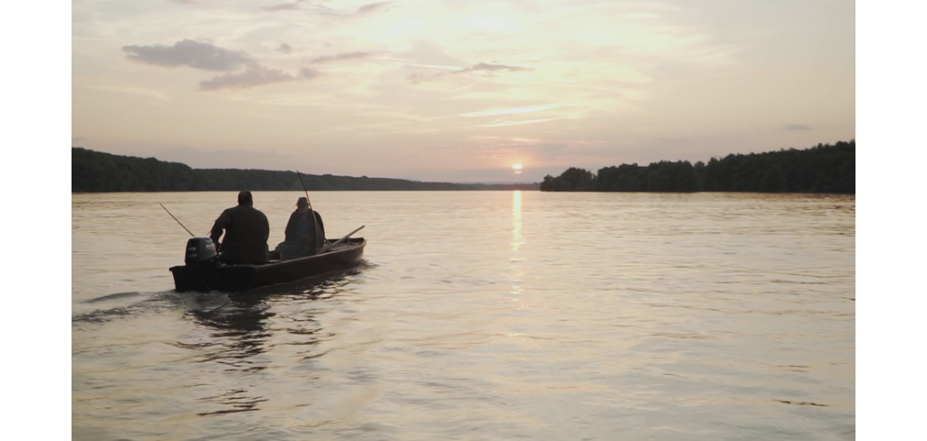

A Néprajzi Múzeum dunai halászokkal való együttműködésében egymásra vetíthető a múzeumi tudás és a helyi közösségi tudás, és dokumentálható, hogy hogyan hat vissza egy örökségelemnek nyilvánított tevékenység és annak tárgykészlete a múzeumi gyűjteményre. Az alkotók szerint tervben van egy további film is mely a dobóháló mellett mind az összes szerszám készítését és használatát, vagyis a kisszerszámos halászati tevékenység egészét fogja bemutatni.
A dobóháló – kisszerszámos halászat Baján című film magával a tárggyal együtt a Néprajzi Múzeum Megérkeztünk tárlatában látható.

